Бөлім: |  | 4(А) - БӨЛІМ. ТЕҢДЕУ, ТЕҢСІЗДІК, ӨРНЕК
Педагогтің аты-жөні |  | Кутешова Жадыра Серикалиевна
Күні: |  | 08.04.2022
Сынып:4 В |  | Қатысушылар саны:23 | Қатыспағандар саны:
Сабақтың тақырыбы |  | Санды және әріпті өрнектер. / Күн мен Ай
Оқубағдарламасынасәйкесоқытумақсаттары |  | 4.2.1.1 санды және әріпті өрнектерді түрлендіру;  4.2.1.2 әріптердің берілген мәніндегі бірнеше айнымалысы бар өрнектің мәнін табу;
Сабақтың мақсаты |  | Санды және әріпті өрнектерді түрлендіре алады.  Әріптердің берілген мәніндегі бірнеше айнымалысы бар өрнектің мәнін таба алады.
 |  | Сабақтыңбарысы
Сабақтың кезең  уақыт | Педагогтің әрекеті |  |  | Оқушының әрекеті | Бағалау |  | Ресурстар
Сабақтың басы | Математика сабағы 2мин  Оқушылармен сәлемдесу!  - Оқушылардың зейінін сабаққа аудару  - Сабаққа дайынбыз ба?  - Көңіл - күйіміз қалай?  Ендеше сабағымызды бастайық?  - Жылы лебіздер айтқызу  Сан қилы есепті шешетін,  Боламыз десеңдер білімгер.  Ең дұрыс шешімді беретін,  Жауапты дәл таба біліңдер  Ғарышқа Саяхат  Бүгін біз ғарышқа саяхат жасаймыз. Алдарыңыздағы әр планетаға барып,зерттеп қайтамыз.  «Зейінін шоғырландыру»  №1 Тақтамен жұмыс 3 мин  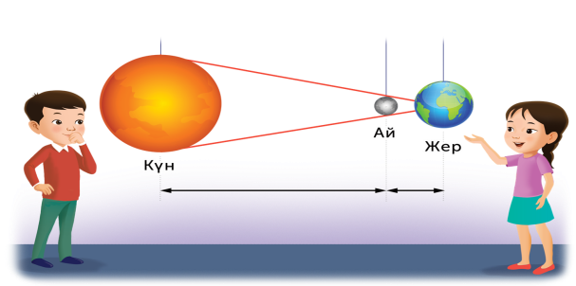  а)Теңдеудің түбірін тауып, Күн Жерден Айға қарағанда шамамен неше есе қашық орналасқанын анықтайды.  4 000+5а=3 000+3 000  4 000+5a=6 000  5a=6 000-4 000  5a=2 000  a=2 000:5  a=400  4 000+5·400=3 000+3 000  6 000=6 000  Ж: Күннің Айға қарағанда Жерден 400 есе қашықта екендігін анықтайды.  ә) Берілген деректер мен сызба бойынша есеп құрастырады және шығарады.  б) Күннің диаметрі Айдың диаметріне қарағанда 13 996 526 км артық. Айдың диаметрі 3 474км.  Есеп бойынша теңдеу құрады. Оны шешеді.  х-13 996 526=3 474  х= 3 474+13 996 526  х=14 000 000  Жауабы: Күннің диаметрі 14 000 000 км.  Өзектендіру 4 мин  №2 Өрнектерді қалай ықшамдауға болады?  х+х+х  3*х деп ықшамдап жазуға болады немесе 3хдеп  (4+5)*у=4у+5у=9у (10-6)*х=10х-6х=4х 7у-2у=5у  10b-4a-мұндай өрнектер ықшамдалмайды  Мақсат қою 1мин  Бүгінгі сабақтың мақсаты:  Санды және әріпті өрнектерді түрлендіресің. Әріптердің берілген мәнінде бірнеше айнымалысы бар өрнектердің мәнін табуды үйренесің. |  |  | Оқушылар сәлемдеседі.  - Сабаққа назарын аударады  - Сабаққа дайынбыз  Кремете! Тамаша! Ғажап! Алақай!  Дескриптор: Теңдеудің түбірін табады Күн Жерден Айға қарағанда шамамен неше есе қашық орналасқанын анықтайды. |  | ҚБ: Смайлик  ҚБ Смайлик |  | Психологиялық ахуал.  1 планета тапсырмасы  Меркурий  2 планета тапсырмасы  Шолпан  3 планета  тапсырмасы  Жер  4 планета тапсырмасы  Марс
Сабақтың ортасы | Өзіндік жұмыс. №3 Өрнектерді ықшамдайды 5мин  Жаңаны ашу. Ережені ұсыну  Айнымалы – әртүрлі мәндер қабылдай алатын шама.  Бірнеше айнымалысы бар өрнектерді де ықшамдауға болады. Содан кейін әріптердің берілген мәнінде өрнектің мәнін табу керек.  Түсіндіре отырып алғашқы бекіту №4. Жұптық жұмыс 5мин  Сен әріптердің берілген мәнінде бірнеше айнымалысы бар өрнектің мәнін таба аласың. Өрнектерді түрлендір және әріптердің берілген мәнінде өрнектердің мәнін тап.  Жаңаны қолдану.№5 5мин  Бірнеше айнымалысы бар өрнектерді түрлендір және әріптердің берілген мәнінде өрнектерді есепте.  717b – 84b + 88c=633b+88c=633·2+88·5=1706  (d + c) ∙ 25 + 34d=25d+25c+34d=59d+25c=59·7+25·5=538  Өткенмен жұмыс №6 «Кім жылдам?» ойыны. 3мин  3·5 + 10=10 + 3· 5=25  3·(10 + 5)= 3·5 + 3·10=45  3·(10 – 5)=3·5=15  (5 + 5 + 5)·10=3·5·10=150 |  |  | Саралау тәсілі «Тапсырма» арқылы іске асады.  Кейбір оқушыға қосымша сұрақтар беріледі.  Өрнектерді ықшамда  Дескриптор:Өрнектерді ықшамда алады  Дескриптор: Әріптердің берілген мәнінде бірнеше айнымалысы бар өрнектің мәнін таба алады |  | ҚБ: Смайлик |  | 5 планета тапсырмасы  Юпитер  3 планета тапсырмасы  Сатурн  7 планета тапсырмасы  Уран  8 планета тапсырасы  Нептун
 | №8 Топтық жұмыс 5мин  Ғаламшарлардың, Айдың және ергежейлі ғаламшарлардың диаметрлерін салыстыруға есептер құрастыр.  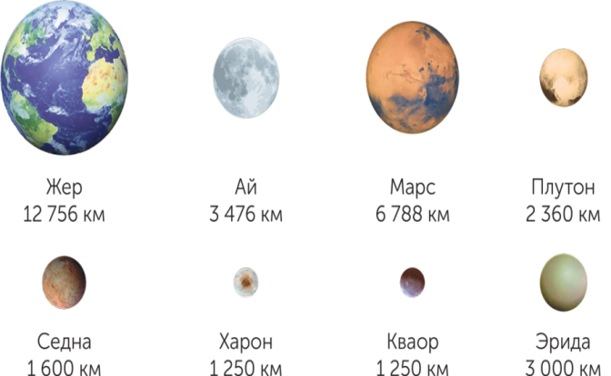 |  |  |  |  | ҚБ: Смайлик  ҚБ Смайлик |  | 9 планета тапсырмасы  2006 жылы, дәлірек айтсақ, 26 тамыз күні, Халықаралық астрономия одағы конгрессінің 2,5 мың қатысушысы таң қаларлық шешім қабылдап, Плутонды күн жүйесіне кіретін планеталар тізімінен алып тастады.
Кері байланыс | Кері байланыс: Білім сандығы 7мин  Бағалау Үй жұмысы:№10  Өрнекті ықшамда. Олардың мәнін тап. Мұндағы, а = 3, b = 2, х = 4.  (а + b) ∙ 5 + 9а + 3b 6 ∙ (х + а) – 5а 13 ∙ (а + b) – 7b + 4а 30х – (5х + 4х)

